國立成功大學智慧半導體及永續製造學院財物驗收紀錄表（150萬元以上）
□全部 □部分（第 次）
採購標的
供應廠商名稱
請購人或計畫主持人 |  |  |  |  | 經辦人 |  |  | 電話：
金 額 |  | 新台幣 元整
約定履約期限 |  | 年 月 日
實際履約完成日期 |  | 年 月 日
※請購人（或財物使用人）查驗確認：  （親簽）  □合格  □不合格 |  | 項次 | 請購人（財物使用人）查驗下列項目：
 |  | 1 | 財物規格型號及數量與規格明細表（或型錄）比對： □相符 □不相符
 |  | 2 | 廠商交付物品為新品：□是 □否
 |  | 3 | 產品功能、規格經測試結果： □合格 □不合格
 |  | 4 | 規格明細表要求之相關書面文件（如測試報告、說明書等）是否交付：  □已交付（請檢附） □未交付□不需要
※查驗完成後敦請單位主管或其指派人擔任主驗人 |  | □由單位主管自行擔任主驗人  □另指派主驗人：  （註）經辦人、請購人、使用人、計畫主持人、兼任助理、學生、臨時工、工讀生不得擔任主驗人 |  |  |  |  |  |  | 單位主管核章：  （一或二級主管）
驗收日期 |  | 年 月 日
驗收情形 |  | 詳驗收紀錄表附件計共 頁，共 項。
驗收結果 |  | □ 合格  □ 不合格（請敘明）：  廠商應於驗收次日起 日內改善完畢，如有逾期，則依合約等相關規定辦理。
逾期罰款 |  | 日，每日： 罰款：
主驗人  簽 章 |  |  |  | 監驗人員  簽 章 |  |  | 主計室 |  |  | 會驗人員  簽 章 | （財物使用人如已查驗確認，本欄得免重複簽章）
廠商簽章 |  |  |  | 協驗人員  簽 章 |  |  |  |  |  |  | 紀錄
財物存放地點 | 系館 樓 室 |  |  |  |  |  |  |  |  | 採購組  簽 章
備註 | 一、安裝測試完成後應於30日內送單位驗收，如逾期應陳說明理由，簽經單位主管核准。  二、驗收完成後一週內備妥以下文件送總務處採購組審查：1.驗收紀錄表、2.驗收紀錄表附件、3.原始請購文件（簡約、規格明細表等）、4.財產增加單（勞務類及耗材免附）、5.已貼妥發票之黏貼憑證（單位經手人、驗收或證明、單位主管已核章）。
採購組收件： 2019.04修訂

國立成功大學財物/勞務驗收紀錄
採購案號:
採購標的:
時間: 年 月 日
項次 | 項 目 / 契約規格(數量) | 驗收情形 | 結 果
項次 | 項 目 / 契約規格(數量) | 驗收情形 | 尚符  (符合) | 不符
國立成功大學
紀錄人員: 會驗人員：

頁次: /

採購案號:
採購標的:
時間: 年 月 日
項次 | 驗收內容 | 驗收情形

頁次: /
填表須知
108.04.22修訂
採購標的 |  | 需與簡約書第一條履約標的相同
供應廠商名稱 |  | 需與簡約書之供應廠商名稱相同
請購人或計畫主持人 |  |  |  |  | 經辦人 |  |  | 電話：
金 額 |  | 需與簡約書第二條契約價金之給付相同
約定履約期限 |  | 需與簡約書第五條履約期限相同
實際履約完成日期 |  | 供應廠商完成履約標的之日
※請購人（或財物使用人）查驗確認：  （親簽）  □合格  □不合格 |  | 項次 | 請購人（財物使用人）查驗下列項目：
 |  | 1 | 財物規格型號及數量與規格明細表（或型錄）比對： □相符 □不相符
 |  | 2 | 廠商交付物品為新品： □是 □否（註一）
 |  | 3 | 產品功能、規格經測試結果：□合格 □不合格
 |  | 4 | 規格明細表要求之相關書面文件（如測試報告、說明書等）是否交付：  □已交付（註二） □未交付 □不需要
※查驗完成後敦請單位主管或其指派人擔任主驗人 |  | □由單位主管自行擔任主驗人  □另指派主驗人：  （註）經辦人、請購人、使用人、計畫主持人、兼任助理、學生、臨時工、工讀生不得擔任主驗人 |  |  |  |  |  |  | 單位主管核章：  （一或二級主管）
驗收日期 |  | 填寫驗收之日
驗收情形 |  | 詳驗收紀錄表附件計共 頁，共 項。
驗收結果 |  | □ 合格  □ 不合格（請敘明）：  廠商應於驗收次日起（註三）日內改善完畢，如有逾期，則依合約等相關規定辦理。
逾期罰款 |  | 日，每日： 罰款： （註四）
主驗人  簽 章 |  |  |  | 監驗人員  簽 章 |  |  | 主計室 |  |  | 會驗人員  簽 章 | 由使用單位派員，但採購事項單純者得免之。
廠商簽章 | 若廠商未到場協助驗收，此欄可填寫「未派員」 |  |  | 協驗人員  簽 章 |  | 協助辦理驗收有關作業者。但採購事項單純者得免之。 |  |  |  |  | 紀錄
 |  |  |  |  |  |  |  |  |  |  | （註五）
財物存放地點 | 填寫驗收時存放之地點 |  |  |  |  |  |  |  |  | 採購組  簽 章
備註 | 一、安裝測試完成後應於30日內送單位驗收，如逾期應陳說明理由，簽經單位主管核准。  二、驗收完成後一週內備妥以下文件送總務處採購組審查：1.驗收紀錄表、2.驗收紀錄表附件、3.原始請購文件（簡約、規格明細表等）、4.財產增加單（勞務類及耗材免附）、5.已貼妥發票之黏貼憑證（單位經手人、驗收或證明、單位主管已核章）。
註一：若勾選否，請檢附核准購買舊品之簽呈影本。
註二：所交付之文件，需1. 標示文件名稱 2. 蓋用廠商大小章（廠商提供之文件，需能辨認出是廠商所提供）3. 請購人（財產使用人）簽名或蓋章，並加註「與契約相符」。
註三：依驗收內容不符項目與廠商議定改正期限，如7日、14日或30日內。
註四：以約定履約期限次日為逾期第一日，實際履約完成日期為逾期最後一日。每日逾期之罰款依簡約書第八條逾期違約金之規定辦理。（例：約定履約期限為107年5月10日，實際履約完成日期為5月15日，則逾期日數為5日。第八條規定每日依全部貨品價金總額千分之一計算，且全部貨品價金總額為157,600，則每日之逾期違約金為157.6元，四捨五入後以每日158元計算。故罰款為5日 × 158元 = 790元）。
註五：紀錄應為經辦人或填表人或申請人或單位主管指派人員。

國立成功大學財物/勞務驗收紀錄之填表範例一（範例一與範例二，擇一使用即可）
國立成功大學財物/勞務驗收紀錄
採購案號: (108)12345請購單憑證編號
採購標的: 高速冷凍型離心機一組 需與簡約書第一條履約標的相同
時間: 108年1月4日驗收日期
項次 | 項 目 / 契約規格(數量) | 驗收情形 | 結果
項次 | 項 目 / 契約規格(數量) | 驗收情形 | 尚符  （符合） | 不符
1 | 廠牌型號  MSA36P-000-DH壹台 | MSA36P-000-DH壹台  如☑照片；項次 1 □附件：_______ | V
2 | 彩色螢幕可觸控操作 | 彩色螢幕無法觸控操作，限期14天改善。  如☑照片；項次 2 □附件：_______ |  | V
3 | 馬達25HP | 20HP，限期7天改善。  如☑照片；項次 3 □附件：_______ |  | V
4 | 授權至2018年12月31日 | 授權至2018年9月20日，限期7天改善。  如□照片；項次 ☑附件：授權書 |  | V
5 | 100×200±5cm | 90×180 cm，限期14天改善。  如☑照片；項次 5 □附件：_______ |  | V
6 | 查核報告書 | 查核報告書一份  日期:108年1月  業經使用單位某某某確認符合契約內容。  如□照片；項次 ☑附件：查核報告書 | V
7 | 手環300個 | 264個，限期7天改善。  如☑照片；項次 7 ☑附件：出貨單 |  | V
8 | 冷藏庫溫度4~18°C，濕度45%以下  照明2只 | 現場數值18°C，41%  2只  如☑照片；項次 8 □附件：_______ | V
9 | CPU 2.9 GHz  註：針對前次驗收時不符合之項目進行複驗 | 依108年1月3日奉核示1080000000號簽，本案經使用單位確認符合契約需求。  如□照片；項次  ☑附件：1080000000號簽呈及附件影本  註：前次驗收結果為2.4GHz，故不合格。廠商出示原廠規格說明超頻後可逹2.9 GHz。使用單位以廠商之說明為附件，上簽說明符合契約求。 | V
國立成功大學
紀錄人員: （必要項目） 會驗人員：
頁次: 1/1
王大明 註：紀錄人員簽章 李四 註：使用單位簽章

頁次: 1/1
採購案號: (108)12345請購單憑證編號
採購標的: 高速冷凍型離心機一組 需與簡約書第一條履約標的相同
時間: 108年1月4日驗收日期
項次 | 驗收內容 | 驗收情形
1 | 驗收紀錄表項次1 | 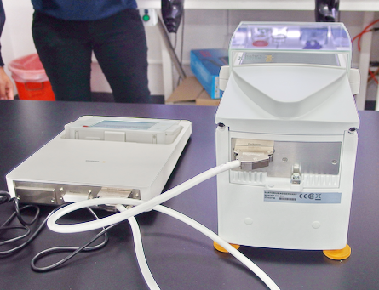  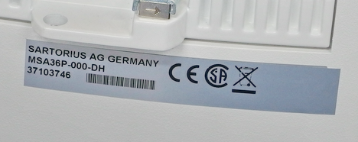
2 | 驗收紀錄表項次2 | 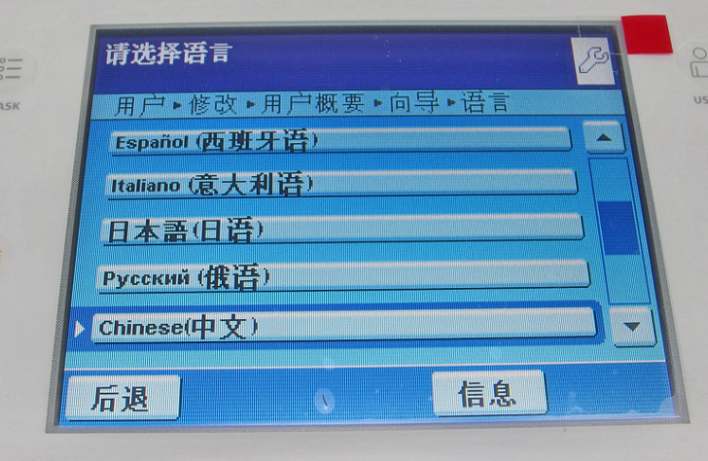  頁次: 1/3
3 | 驗收紀錄表項次3 | 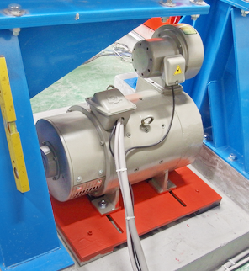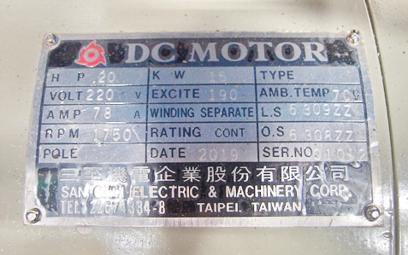
4 | 驗收紀錄表項次4 | 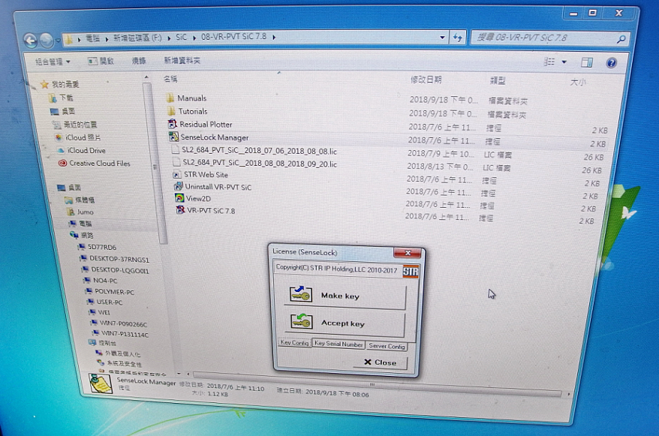  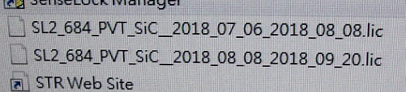
5 | 驗收紀錄表項次5 | 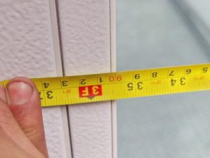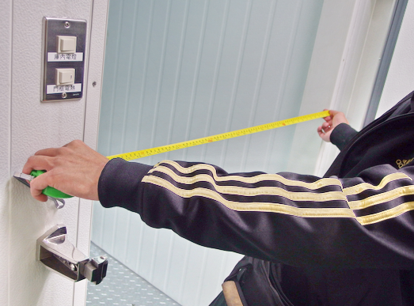  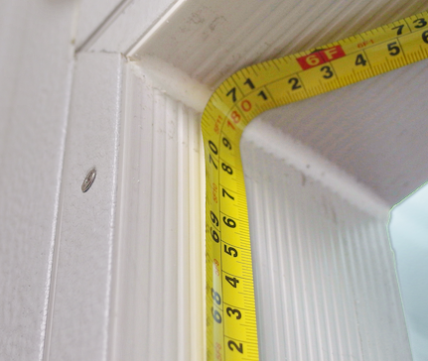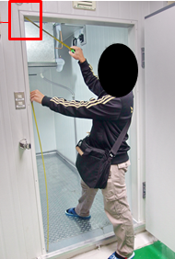
6 | 驗收紀錄表項次6 | 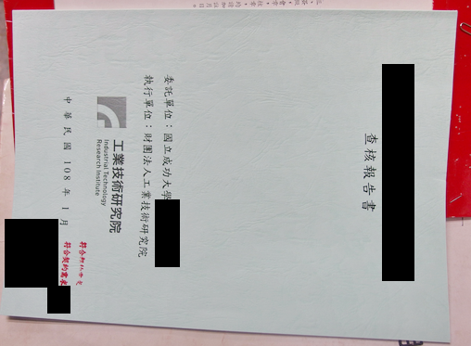  頁次: 2/3
7 | 驗收紀錄表項次7  右：抽驗一支 | 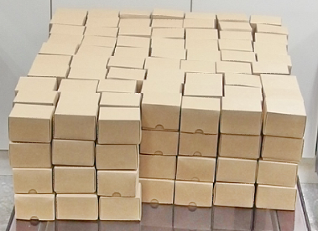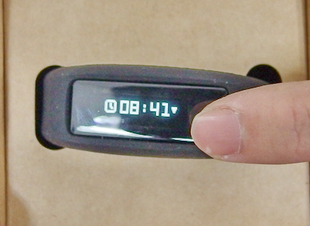
8 | 驗收紀錄表項次8 | 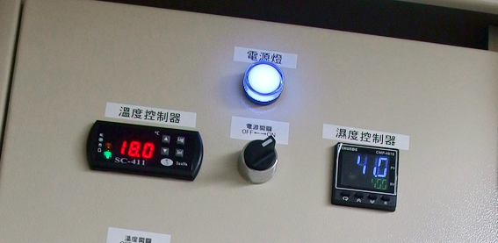  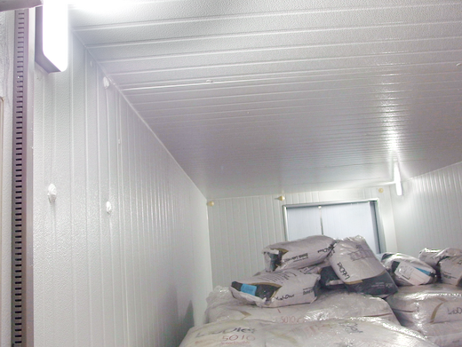

頁次: 3/3
頁次: 3/3
國立成功大學財物/勞務驗收紀錄
採購案號:
採購標的:
時間: 年 月 日
項次 | 契約規格(數量) | 驗收情形 | 驗收照片 | 結 果
 |  |  |  | 尚符  (符合) | 不符
1
2
3
4
5
國立成功大學
紀錄人員: 會驗人員：
頁次: /
國立成功大學財物/勞務驗收紀錄之填表範例二（範例一與範例二，擇一使用即可）
國立成功大學財物/勞務驗收紀錄
採購案號: (108)12345請購單憑證編號
採購標的: 高速冷凍型離心機一組 需與簡約書第一條履約標的相同
時間: 108年1月4日驗收日期
項次 | 契約規格(數量) | 驗收情形 | 驗收照片 |  | 結 果
 |  |  |  |  | 尚符  (符合) | 不符
1 | 設計圖一份 | 業經使用單位某某某確認依契約規定完成勞務需求 | 無照片，詳如附件之設計圖 |  | V
2 | 樣品三組 | 三組（一組二個，共六個） | 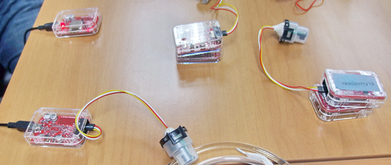 |  | V
3 | 5010飼料300包 | 5010飼料  300包，詳如送貨單 | 近照 遠照  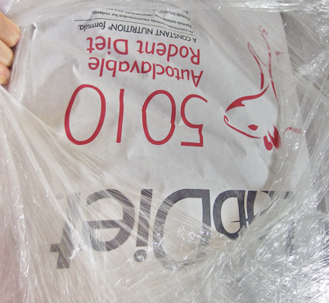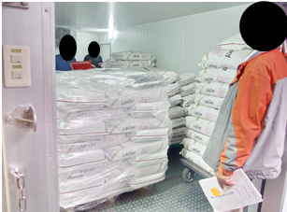 |  | V
4 | 旋轉門90×180 cm | 90×180 cm | 頁次: 1/2 |  | V
5 | 廠牌型號  Anton Pbbr  Monowave 400 | Anton Pbbr  Monowave 400 |  | 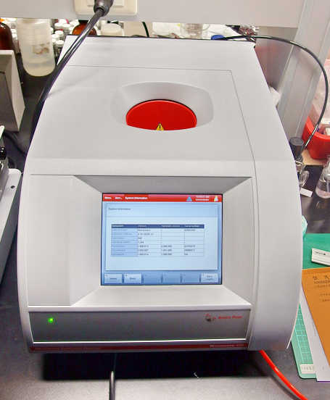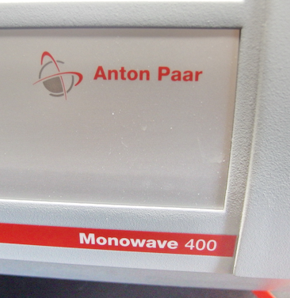 |  | V
6 | 維修機台之廠牌型號：  TA/ ARES | TA/ ARES  馬達運轉狀況如照片 |  | 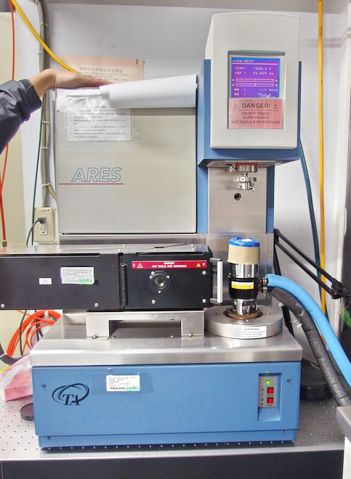  馬達維修前運作影片截圖  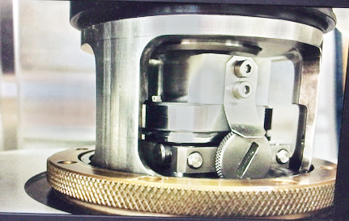  馬達維修後現場運作照片  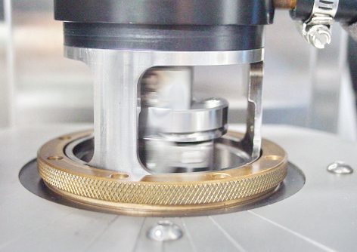 | V
國立成功大學
紀錄人員: （必要項目） 會驗人員：
王大明 註：紀錄人員簽章 李四 註：使用單位簽章
頁次: 2/2

